Zagadnienia egzaminacyjne matematyka A1

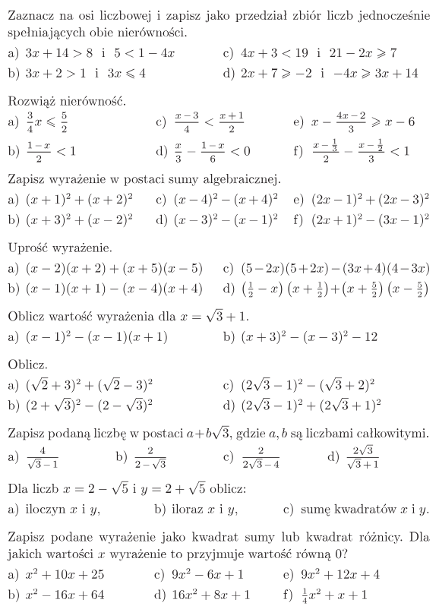
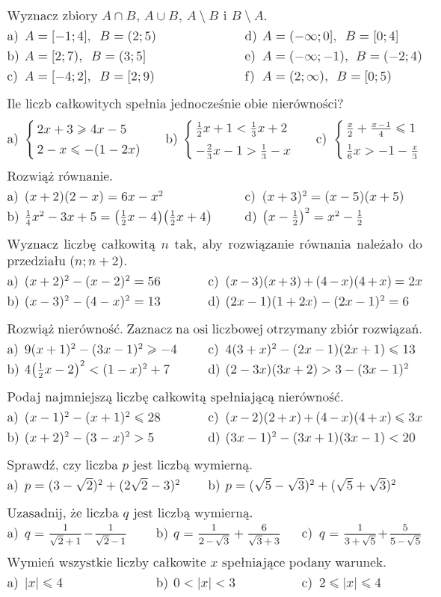

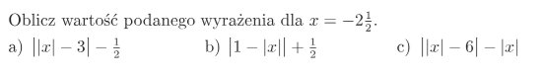
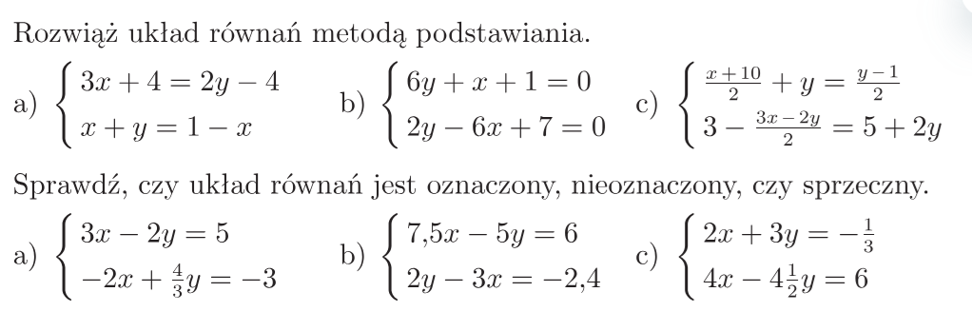
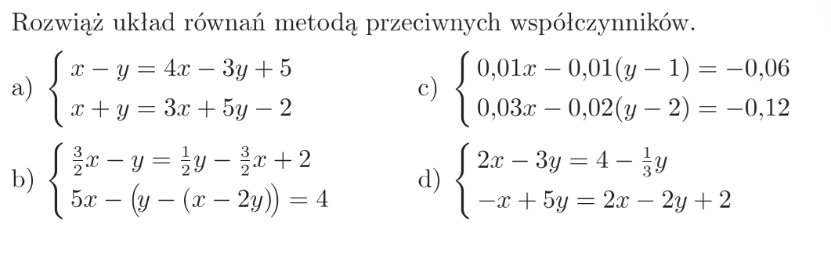
Zagadnienia egzaminacyjne informatyka A1
EXCEL - scalanie komórek ,formuły.
Word – formatowanie tekstu.
PowerPoint – animacja.

